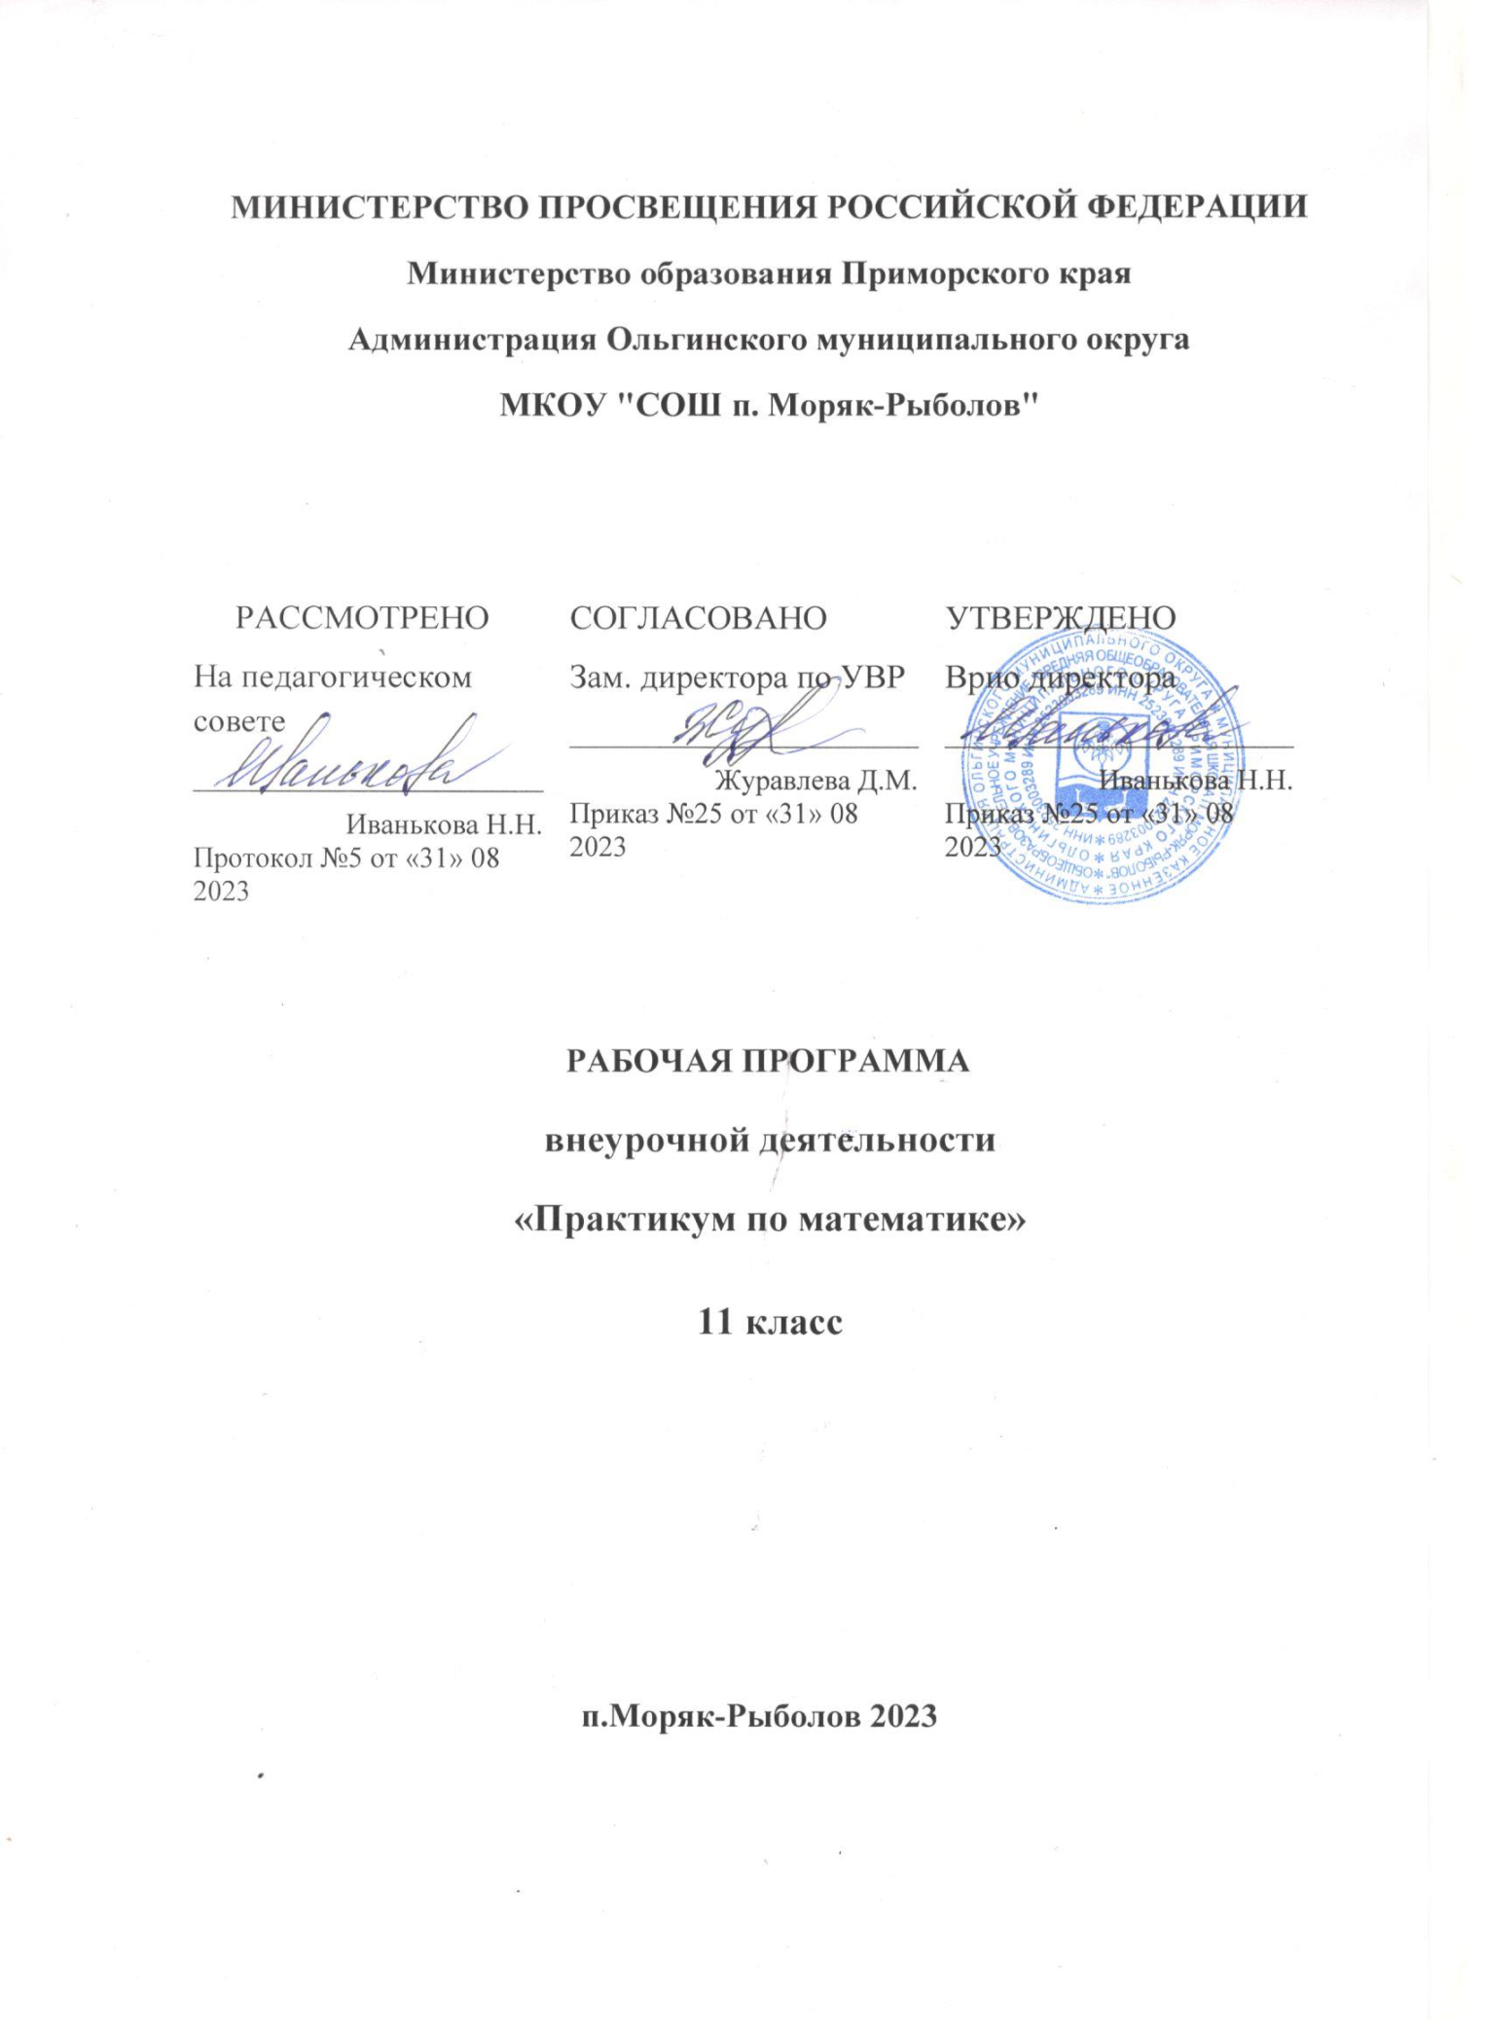

ПОЯСНИТЕЛЬНАЯ ЗАПИСКА
Данная рабочая программа составлена для 11 класса и рассчитана на 34 часа. Обучение математике происходит в процессе решения тестовых заданий по всему курсу, где ясно и убедительно показывается на конкретных примерах, что для любой экзаменационной задачи нужно использовать базовые знания свойств рассматриваемых в задаче математических объектов. Содержание практикума нацелено на формирование культуры творческой личности, на приобщение учащихся к общечеловеческим ценностям через собственное творчество и освоение опыта прошлого. Содержание практикума расширяет представление учащихся о собственных возможностях, знакомит с необычной методикой – учиться подбирать наиболее разумный ответ или тренироваться в его угадывании, формирует нестандартное мышление учащихся.
Практикум может научить школьника «технике сдачи теста». Эта техника включает следующие моменты:
- - обучение постоянному жесткому самоконтролю времени;
- - обучение оценке объективной и субъективной трудности заданий и, соответственно, разумному выбору этих заданий;
- - обучение прикидке границ результатов и минимальной подстановке как приему проверки, проводимой сразу после решения задания;
- - обучение приему «спирального движения» по тесту.
Самым центральным моментом практикума «Подготовка к ЕГЭ по математике» является обучение школьника приемам мысленного поиска способа решения, а для этого следует показать учащимся всю картину поиска в трудных задачах.
Содержание программы позволяет сформулировать принципы построения методической подготовки к ЕГЭ:
- Разумно выстраивать подготовку по тематическому принципу, соблюдая «правило спирали» - от простых типовых до сложных заданий;
- На этапе подготовки тематический тест должен быть выстроен в виде логически взаимосвязанной системы, где из одного вытекает другое;
- Переход к комплексным темам разумен, когда у школьника накоплен запас общих подходов и есть опыт в их применении;
- Все тренировочные тесты следует проводить в режиме жесткого ограничения времени;
- Увеличить максимальную нагрузку как по содержанию, так и по времени для всех школьников в равной мере;
- Нужно учить максимально использовать наличный запас знаний, применяя различные «хитрости» для получения ответа наиболее простым и быстрым способом.
В основе формирования способности к творческой самореализации личности ребенка лежат два главных вида деятельности учащихся: творческая практика и изучение теории.
Данный элективный курс является предметно ориентированным для учащихся 11 класса общеобразовательной школы по подготовке к ЕГЭ по математике. При разработке данной программы учитывалось то, что элективный курс как компонент образования должен быть направлен на удовлетворение индивидуальных запросов учащихся, их познавательных потребностей и интересов, на формирование у старшеклассников новых видов познавательной и практической деятельности, которые не характерны для традиционных учебных курсов.
Содержание курса соответствует современным тенденциям развития школьного курса математики, идеям дифференциации, углубления и расширения знаний учащихся. Данный курс дает учащимся возможность познакомиться с нестандартными способами решения математических задач, способствует формированию и развитию таких качеств, как интеллектуальная восприимчивость и способность к усвоению новой информации, гибкость и независимость логического мышления. Курс поможет учащимся в подготовке к ЕГЭ по математике, а также при выборе ими будущей профессии, связанной с математикой.
При составлении настоящего элективного курса использовались материалы сети Интернет.
Цели курса:
- обобщить и систематизировать знания учащихся по основным разделам математики;
- познакомить учащихся с некоторыми методами и приемами решения математических задач, выходящих за рамки школьного учебника математики;
- сформировать умения применять полученные знания при решении «нетипичных», нестандартных задач.
Логика освоения учебных тем определяется
задачами:
- развить интерес и положительную мотивацию изучения математики;
- помочь овладеть рядом технических и интеллектуальных умений на уровне свободного их использования;
- расширить и углубить представления учащихся о приемах и методах решения математических задач.
- Изучить оригинальные приемы решения тестовых заданий;
- Формировать твердое убеждение в успешности сдачи ЕГЭ;
- Приобрести исследовательские компетенции в решении математических задач;
- Повысить интерес к предмету;
- Приобщить детей к общечеловеческим ценностям;
- Обеспечить эмоциональное благополучие ребенка.

Структура курса представляет собой 5 логически законченных и содержательно взаимосвязанных тем, изучение которых обеспечит системность и практическую направленность знаний и умений учеников. Разнообразный дидактический материал дает возможность отбирать дополнительные задания для учащихся различной степени подготовки. Содержание курса можно варьировать с учетом склонностей, интересов и
уровня подготовленности учеников.
Основной тип занятий – практикум. Для наиболее успешного усвоения материала
планируются различные формы работы с учащимися: лекционные занятия, групповые, индивидуальные формы работы. Для текущего контроля на занятиях учащимсярекомендуется серия заданий, часть которых выполняется в классе, а часть – дома самостоятельно.
Формы и методы контроля: тестирование по каждой теме.
Количество заданий в тестах по каждой теме не одинаково, они носят комплексный характер, и большая часть их призвана выявить уровень развития математического мышления тестируемого.
Освоение содержания предполагает два уровня учебных достижений: базовый и повышенный. Требования к этим уровням определяются в соответствии с программой практикума.
В результате изучения курса учащиеся
должны знать:
- Методы решения различных видов уравнений и неравенств;
- Основные приемы решения текстовых задач;
- Элементарные методы исследования функции;
должны уметь:
- Проводить преобразования в степенных и дробно-рациональных, а также в тригонометрических и логарифмических выражениях;
- Решать уравнения и неравенства различного типа;
- Исследовать функции элементарными методами;
- Решать многие задания с применением оригинальных приемов;
- Решать различные текстовые задачи;
- Применять свойства арифметической и геометрической прогрессии, решая смешанные задачи;
- Использовать приобретенные знания и умения в практической деятельности и повседневной жизни для построения и исследования простейших математических моделей.

- точно и грамотно формулировать теоретические положения и излагать собственные рассуждения в ходе решения заданий;
- уверенно решать задачи на вычисление, доказательство и построение графиков
- функций;
- применять свойства геометрических преобразований к построению графиков функций.
УЧЕБНО-ТЕМАТИЧЕСКИЙ ПЛАН
Тема занятия Всего часов

1 блок Уравнения и системы уравнений 11
2 блок Неравенства 5
3 блок Задачи с параметром 3
4 блок Математический анализ 5
5 блок Геометрия. Стереометрия 10

СОДЕРЖАНИЕ ЭЛЕКТИВНОГО КУРСА
Рассматриваемый материал курса разбит на блоки, в которых приводятся задания иупражнения для закрепления, более полного усвоения материала и для самоконтроля. В начале каждой темы блока приводятся краткие теоретические сведения, затем на типовых задачах разбираются различные методы решения задач, уравнений, систем уравнений и неравенств. В конце блока предлагаются задания на отработку приведённых способов решения. Для проверки усвоения материала проводятся тесты с задачами различной трудности.
Задания 1 блока:
1) линейные и квадратные уравнения
2) дробно-рациональные уравнения
3) иррациональные уравнения
4) тригонометрические уравнения
Задания 2 блока:
1) рациональные неравенства
2) иррациональные неравенства
3) тригонометрические неравенства
Задания 3 блока:
1) Простейшие уравнения и неравенства с параметром
2) Простейшие задачи с модулем
Задания 4 блока:
1) Область определения и множество значений функции
2) Периодичность, возрастание (убывание), экстремумы функции
3) Наибольшее (наименьшее) значение функции
4) Ограниченность, сохранение знака функции
5) Связь между свойствами функции и её графиком
6) Значения функции
Задания 5 блока:
- Расстояние от точки до прямой; от точки до плоскости; между прямыми; между прямой и плоскостью; между плоскостями.

КАЛЕНДАРНО-ТЕМАТИЧЕСКОЕ ПЛАНИРОВАНИЕ
практикума по математике для 11 класса
на 2023 – 2024 учебный год
№ уроков | Тема | Дата проведения урока |  | Примечание
 |  | План | Факт
Уравнения и системы уравнений (11 часов)
1 | Линейные и квадратные уравнения.
2 | Линейные и квадратные уравнения.Решение систем.
3 | Дробно - рациональные уравнения.
4 | Дробно - рациональные уравнения. Решение систем.
5 | Дробно - рациональные уравнения. Решение систем.
6 | Иррациональные уравнения.
7 | Иррациональные уравнения и системы.
8 | Иррациональные уравнения и системы.
9 | Тригонометрические уравнения.
10 | Тригонометрические уравнения. Решение систем.
11 | Тригонометрические уравнения. Решение систем.
Неравенства (5 часов).
12 | Рациональные и иррациональные неравенства.
13 | Тригонометрические неравенства.
14 | Тригонометрические неравенства.
15 | Неравенства с модулем.
16 | Неравенства с модулем.
Задачи с параметром (3 часа).

17 | Простейшие уравнения с параметром.
18 | Простейшие неравенства с параметром.
19 | Простейшие задачи с модулем.
Математический анализ (5 часов).

20 | Область определения и множество значений функции.
21 | Периодичность, возрастание (убывание), экстремумы функции.
22 | Наибольшее и наименьшее значения функции. Ограниченность, сохранение знака функции.
23 | Связь между свойствами функции и ее графиком.
24 | Значения функции.
Геометрия. Стереометрия (10 часов)

25 | Расстояние от точки до прямой.
26 | Расстояние от точки до плоскости.
27 | Расстояние между прямыми.
28 | Расстояние между прямыми.
29 | Расстояние между прямой и плоскостью.
30 | Расстояние между плоскостями.
31 | Решение задач на нахождение расстояний между прямыми, между прямой и плоскостью.
32 | Решение задач на нахождение расстояний между прямыми, между прямой и плоскостью.
33 | Решение задач на нахождение расстояний между плоскостями.
34 | Решение задач на нахождение расстояний между плоскостями.

Интернет ресурсы:
- Газета «Математика» «издательского дома» «Первое сентября» http://www.mat. 1september.ru
- Материалы по математике в Единой коллекции цифровых образовательных ресурсов
- http://school-collection.edu.ru/collection/matematika/Образовательный математический сайт Exponenta.ru http://www. exponenta.ru
- Общероссийский математический портал Math-Net.Ruhttp://www.mathnet.ru
- Портал Allmath.ru - вся математика в одном месте
- http ://www. allmath.ru
- Фестиваль педагогических идей «Открытый урок» http://festival.1september.ru/articles/subjects/1
- Математические олимпиады и олимпиадные задачи: содержит задачи математических олимпиад всех уровней: от районных и городских туров до международных соревнований. На сайте проводятся конкурсы по решению задач. Есть рассылка материалов сайта.
- Задачи конкурсных экзаменов по математике : очень хорошее пособие для поступающих в вузы. Содержит грамотный подбор конкурсных задач, интересных и по содержанию и по методам решения.
- Образовательный портал «Физ-Мат» класс: образовательные и методические материалы, пособия по элементарной математике и физике для школьников, абитуриентов и учителей. Задания математических и физических олимпиад и ЕГЭ с решениями и комментариями, библиотека книг и статей, видеолекции, теория и методика.
- Вся элементарная математика. Средняя математическая интернет-школа (подготовка в вузы и колледжи). На сайте размещены теоретические сведения и примеры решения задач по всем разделам школьного курса математики.
- Решение задач по математике online: сайт по решению задач линейной алгебры в режиме онлайн. Представлены способы решения линейных систем, вычисление определителей, действия с матрицами. Задачи решаются с применением алгоритма, позволяющего найти наиболее красивое решение. Решения представлены подробно.
- http://www.fipi.ru/ - открытый банк заданий ЕГЭ
- www.ege.edu.ru - Портал информационной поддержки Единого государственного экзамена.
- http://reshuege.ru/ - образовательный портал подготовки к ЕГЭ в 2017 году
- http://alexlarin.net/ - полезные материалы и обсуждения ЕГЭ, демоверсии, тренировочные работы
- www.school.edu.ru - Российский общеобразовательный портал.
- portfolio.1 september.ru - Фестиваль ученических работ «Портфолио» («Первое сентября»). Это возможность формирования индивидуального портфолио в открытом доступе.

